- ownPython虚拟机中的堆栈是由PyFrameObject来模拟，其结构如下：
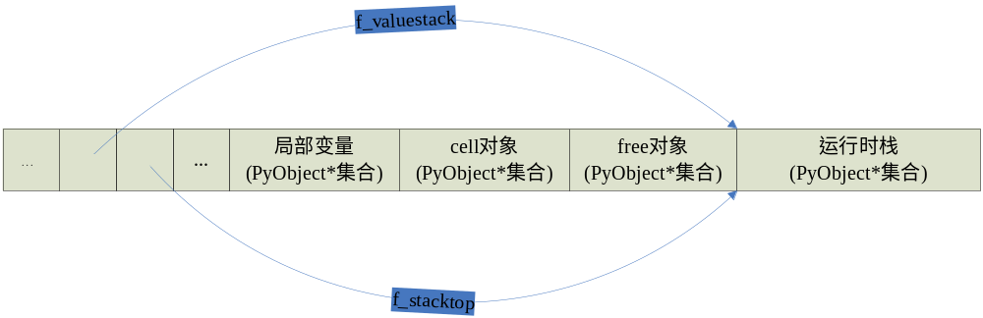
其实PyFrameObject在Heap上分配的空间，里面都是一些PyObject的指针，这些指针所指真正的对象也在Heap上。
堆栈的目的就是存放局部变量，临时变量(表达式中间结果)，传递参数，存放函数调用的结果。
- 分支中的if/else，虚拟机中都是根据比较结果，向前跳跃(JUMPBY指令，参数是跳跃的offset)，循环分支根据迭代的结果(for循环)或者比较结果(while循环)向后跳跃(JUMPTO指令，参数是指令的绝对地址)。
- 异常处理框架：
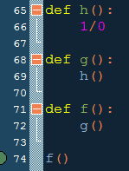
虚拟机执行h()时的栈帧链表：
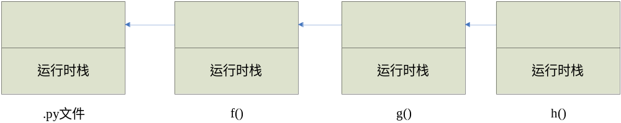
这里所谓的运行时栈就是PyFrameObject。
在执行h()时产生了异常，虚拟机就会创建一个traceback对象，并填充相应的字段（异常发生的栈帧，行号），并将该traceback对象记录在线程状态对象中：
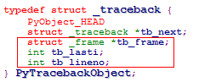
注：在线程状态对象中有一个字段curexc_traceback记录当前线程中异常信息。
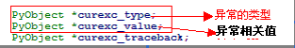
在检查匹配时，就是检查异常的类型(_typeobject)而不是具体的异常相关值。 异常相关的值在raise时可以同时抛出，这时，异常类型是Exception，而相关值就是"KKK",这个相关值可以在except中捕捉到：
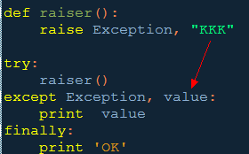
如果raise语句时抛出某个实例，比如，则此时异常类型是Exception，而相关值就是这个实例了：
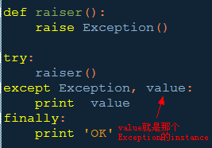

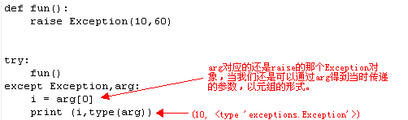
接着它会在当前栈帧中寻找except语句(PyFrameObject的f_iblock字段>0)，如果没有找到(f_iblock字段 = 0)，虚拟机将退出当前活动栈帧，沿着栈帧链表退到上一个栈帧，这里会退到g()对应的栈帧，然后再执行相同的逻辑：创建traceback对象，并将该traceback对象记录在线程状态对象(链入traceback链表)中，然后寻找except语句...。
注：其实在执行代码时就是调用PyEval_EvalFrameEx(PyFrameObject *f)，这个函数会取出字节码一一解释执行，这个函数是递归调用的，如果调用函数，则再次调用自己，将参数换成那个函数对应的栈帧。
如果一直堆栈展开都没有发现处理异常语句，虚拟机执行流程会回到PyRun_SimpleFileExFlags中，它会检查PyRun_FileExFlags的返回值，这时为NULL。如果是NULL，则执行PyErr_Print函数，虚拟机结束。正是PyErr_Print中，虚拟机从线程状态信息中取出其维护的traceback对象，并遍历traceback对象链表，逐个输出其中的信息，所以展开的顺序就是f() ->g() ->h()。
回到PyRun_SimpleFileExFlags之前，栈帧和traceback链表如下：
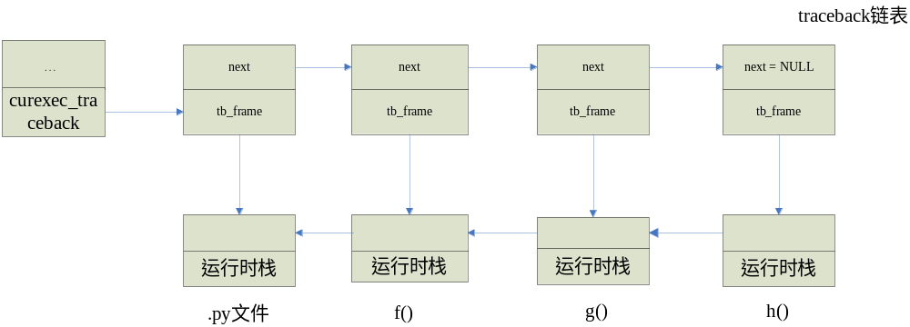
栈帧展开
举个例子，当Python虚拟机执行函数g()时，它是在PyEval_EvalFrameEx中执行与g对应的PyFrameObject对象中的字节码执行序列。当g调用h时，Python虚拟机为h创建新的PyFrameObject对象，同时递归调用PyEval_EvalFrameEx，不过这回是在其中执行与h对应的PyFrameObject对象中的字节码指令序列了。所以当h中发生异常，导致PyEval_EvalFrameEx结束时，自然要返回到与函数g对应的PyEval_EvalFrameEx中。由于返回时设置的retval为NULL，所以Python虚拟机在回到与g对应的PyEval_EvalFrameEx中后再次意识到有异常发生，接下来的动作就顺理成章了。同样是创建traceback对象，同样是查找程序员指定的except，如果没有指定异常捕捉动作，那么同样也要退出与g对应的PyEval_EvalFrameEx，而返回到与f对应的PyEval_EvalFrameEx。这个沿着栈帧不断回退的过程就是栈帧展开。栈帧展开的过程，Python虚拟机不断创建与各个栈帧对应的traceback对象，并形成链表。

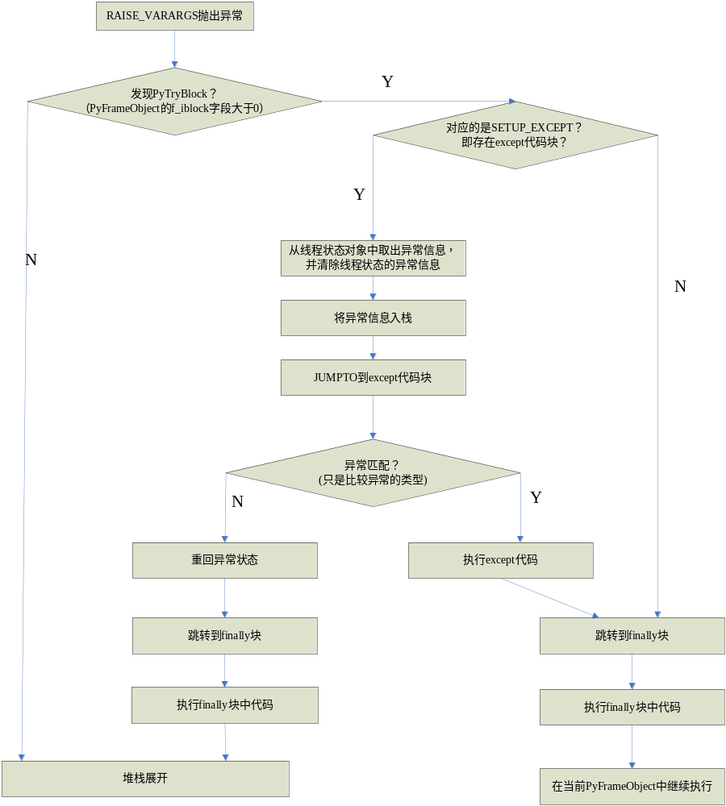
堆栈展开也是重复这个过程。

